ПОСТАНОВЛЕНИЕ МИНИСТЕРСТВА СПОРТА И ТУРИЗМА РЕСПУБЛИКИ БЕЛАРУСЬ
12 декабря 2024 г. № 57

О СИСТЕМЕ ТУРИСТИЧЕСКОЙ ОРИЕНТИРУЮЩЕЙ ИНФОРМАЦИИ

На основании подпункта 6.7 пункта 6 Положения о Министерстве спорта и туризма Республики Беларусь, утвержденного постановлением Совета Министров Республики Беларусь от 29 июля 2006 г. № 963, Министерство спорта и туризма Республики Беларусь ПОСТАНОВЛЯЕТ:
1. Утвердить Положение о системе туристической ориентирующей информации (прилагается).
2. Признать утратившим силу постановление Министерства спорта и туризма Республики Беларусь от 23 января 2007 г. № 1
”Об утверждении Положения о системе туристической ориентирующей информации“.
3. Настоящее постановление вступает в силу с 1 января 2026 г.

Министр С.М.Ковальчук

СОГЛАСОВАНО
Министерство антимонопольного
регулирования и торговли Республики Беларусь

Министерство архитектуры и строительства
Республики Беларусь

Министерство внутренних дел
Республики Беларусь

Министерство жилищно-коммунального хозяйства
Республики Беларусь

Министерство здравоохранения
Республики Беларусь

Министерство культуры
Республики Беларусь

Министерство лесного хозяйства
Республики Беларусь

Министерство образования Республики Беларусь

Министерство природных ресурсов и охраны
окружающей среды Республики Беларусь

Министерство промышленности Республики Беларусь

Министерство связи и информатизации
Республики Беларусь
Министерство транспорта и коммуникаций
Республики Беларусь

Министерство труда и социальной защиты
Республики Беларусь

Государственный комитет по стандартизации
Республики Беларусь

Республиканский центр по оздоровлению
и санаторно-курортному лечению населения

Уполномоченный по делам религий
и национальностей

Брестский областной
исполнительный комитет

Витебский областной
исполнительный комитет

Гомельский областной
исполнительный комитет

Гродненский областной
исполнительный комитет

Минский областной
исполнительный комитет

Могилевский областной
исполнительный комитет

Минский городской
исполнительный комитет
УТВЕРЖДЕНО
Постановление
Министерства спорта и туризма Республики Беларусь
12.12.2024 № 57

ПОЛОЖЕНИЕ

о системе туристической ориентирующей информации

1. Настоящим Положением определяются правовой статус системы туристической ориентирующей информации, а также порядок
ее применения с использованием туристических символов (пиктограмм) согласно приложению.
2. Для целей настоящего Положения применяются термины
и их определения в значениях, установленных в пункте 1 статьи 1 Закона Республики Беларусь от 11 ноября 2021 г. № 129-З ”О туризме“, а также следующие термины и их определения:
система туристической ориентирующей информации – совокупность туристических информационных носителей, являющихся носителями информации в виде туристических символов (пиктограмм) для обозначения туристических ресурсов, объектов туристической индустрии и иных объектов (обозначений), позволяющих удовлетворить потребности туристов, экскурсантов;
туристические информационные носители – туристические информационные пилоны (табло), туристические информационные стенды, туристические информационные указатели, туристические информационные щиты;
туристический информационный пилон (табло) – туристический информационный носитель в виде конструкции с электронным или иным способом размещения информации о туристических ресурсах, объектах туристической индустрии и иных объектах (обозначениях);
туристический информационный стенд – туристический информационный носитель в виде конструкции с информационными двусторонними панелями, содержащими карту населенного пункта, маршруты туристических путешествий, схему движения и расписание движения транспорта общего пользования, иную информацию, необходимую для туристов, экскурсантов, с использованием туристических символов (пиктограмм);
туристический информационный указатель – туристический информационный носитель в виде конструкции, указывающей направление размещения туристических ресурсов, объектов туристической индустрии, иных объектов, позволяющих удовлетворить потребности туристов, экскурсантов, с использованием туристических символов (пиктограмм);
туристический информационный щит – туристический информационный носитель в виде конструкции, содержащей ориентирующую информацию о туристических ресурсах, объектах туристической индустрии и иных объектах, позволяющих удовлетворить потребности туристов, экскурсантов, с использованием туристических символов (пиктограмм);
туристический символ (пиктограмма) – обозначение туристического ресурса, объекта туристической индустрии или иного объекта, позволяющего удовлетворить потребности туристов, экскурсантов.
3. Основными задачами системы туристической ориентирующей информации являются:
информационное сопровождение туристического потенциала Республики Беларусь и ее административно-территориальных единиц;
популяризация туристических ресурсов, объектов туристической индустрии и иных объектов, позволяющих удовлетворить потребности туристов, экскурсантов;
упрощение ориентирования туристами, экскурсантами в стране (месте) временного пребывания (транзитного проезда);
повышение качества туристических услуг и экскурсионного обслуживания;
воспитание уважения к окружающей среде, недопущение оказания вредного воздействия на природные комплексы и объекты либо создания угрозы такого воздействия;
воспитание уважения к истории развития белорусской государственности, национальной культуре, традициям и достижениям белорусского народа.
4. Система туристической ориентирующей информации основывается на следующих принципах:
информативность – изложение информации для туристов, экскурсантов и иных лиц в простой и понятной форме;
наглядность – обеспечение быстрого распознавания информации, содержащейся в туристических информационных носителях, вне зависимости от объекта (места) их последующего применения;
единообразие визуальных элементов знаков системы туристической ориентирующей информации – одинаковое изображение туристических символов (пиктограмм) вне зависимости от разновидности туристического информационного носителя;
эстетика – способность визуальных элементов туристических символов (пиктограмм) вписываться в окружающую действительность
и не вызывать отторжение у туристов, экскурсантов и иных лиц;
толерантность – способность туристических символов (пиктограмм) не вызывать протест и неуважение у представителей различных национальностей, вероисповедания, расовой принадлежности, а также
инвалидов и лиц с ограничениями жизнедеятельности.
5. Туристические символы (пиктограммы) изображаются:
в форме квадрата на зеленом фоне с текстурой знака белого цвета – для обозначения туристических информационных центров;
в форме квадрата с белым обрамлением на коричневом фоне
с текстурой знака желтого цвета – для прочих туристических символов (пиктограмм).
6. Туристические символы (пиктограммы) изображаются в цветном, а также черно-белом варианте (для лиц с нарушениями зрения)
с сохранением идентичности их текстуры.
7. Туристические информационные носители могут быть:
отдельно стоящими (на собственных опорах);
консольными (на опорах уличного освещения);
цифровыми (применительно к туристическим информационным пилонам (табло).
8. Туристические информационные носители размещаются
по решению местных исполнительных и распорядительных органов:
на участках пешеходного движения, в местах разделения пешеходных маршрутов;
при выходе из подземных переходов;
на особо охраняемых природных территориях;
на территории остановок транспорта общего пользования;
в зоне станций метрополитена, при выходе из вокзалов, автовокзалов, речных вокзалов (пристаней/причалов) и аэропортов;
на территории памятников истории, культуры, архитектуры;
у входа в здания (помещения, сооружения);
в помещениях гостиниц и аналогичных средств размещения;
в путеводителях, каталогах, буклетах, брошюрах и иных печатных материалах;
в иных объектах (местах), позволяющих удовлетворить потребности туристов, экскурсантов.
9. Наряду с объектами (местами) размещения туристических информационных носителей, указанными в пункте 8 настоящего Положения, туристические информационные пилоны (табло), туристические информационные указатели и туристические информационные щиты также могут размещаться на автомобильных дорогах и улицах населенных пунктов.

Места установки туристических информационных пилонов
(табло), туристических информационных указателей и туристических информационных щитов на автомобильных дорогах и улицах населенных пунктов подлежат согласованию с владельцами этих дорог, Государственной автомобильной инспекцией Министерства внутренних дел и иными заинтересованными.
По согласованию с Министерством спорта и туризма
в экспериментальных целях могут устанавливаться туристические символы (пиктограммы), не предусмотренные в приложении, отвечающие требованиям настоящего Положения.
Для согласования с Министерством спорта и туризма туристических символов (пиктограмм), указанных в части третьей настоящего пункта, представляются:
дизайн (графическое изображение) туристического символа (пиктограммы) в соответствии с абзацем третьим пункта 5 настоящего Положения;
обоснование необходимости использования туристического символа (пиктограммы) для установки туристических информационных носителей;
информация о согласовании использования туристического символа (пиктограммы) Государственной автомобильной инспекцией Министерства внутренних дел и иными заинтересованными.
10. Размеры, форма, конструкция, светотехнические и прочие характеристики туристических символов (пиктограмм) и использования туристических информационных носителей определяются в соответствии с требованиями обязательных для соблюдения технических нормативных правовых актов.
Приложение

к Положению о системе туристической ориентирующей информации

ТУРИСТИЧЕСКИЕ
символы (пиктограммы)

№ п/п | Изображение туристического символа (пиктограммы) | Смысловое назначение | Использование
ОБЪЕКТЫ ТУРИСТИЧЕСКОЙ ИНДУСТРИИ
1 |   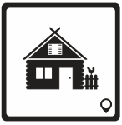 | Агроэкотуризм | Обозначает/указывает место нахождения агроэкоусадеб
2 |   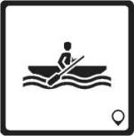 | Активный туризм | Обозначает/указывает место нахождения объектов активного туризма (физкультурно-оздоровительные комплексы, стадионы, фитнес-центры, тренажерные залы и прочие), а также основные места маршрутов пеших, байдарочных, велосипедных, лыжных и иных походов
3 |    | Гастрономический туризм | Обозначает/указывает место нахождения объекта гастрономического туризма (рестораны, кафе, объекты национальной кухни, закусочные, объекты быстрого питания и прочие)
4 |    | Деловой туризм | Обозначает/указывает место нахождения объекта делового туризма (конференц-залы, бизнес-центры, конгресс-холлы, выставочные центры, форумы и прочие)
5 |    | Историко-культурный туризм | Обозначает/указывает место нахождения объекта историко-культурного туризма (музеи, художественные галереи, библиотеки, концертные залы, памятники археологии и прочие).  Исключает обозначение кинотеатров, автокинотеатров, театров, объектов и мест, обозначенных знаками ”кино (театр)“, ”сохраним историю“ и ”памятник истории Великой Отечественной войны“
6 |    | Лечебно-оздоровительный туризм | Обозначает/указывает место нахождения объекта лечебно-оздоровительного туризма (санаторно-курортные, оздоровительные организации)
7 |   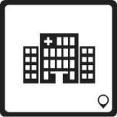 | Медицинский туризм | Обозначает/указывает место нахождения объекта медицинского туризма (больницы, поликлиники и иные медицинские учреждения)
8 |    | Образовательный туризм | Обозначает/указывает место нахождения объекта образовательного туризма (университеты, школы, институты и иные учреждения образования)
9 |   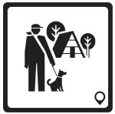 | Охотничий туризм | Обозначает/указывает место нахождения объекта охотничьего туризма (охотничьи угодья, охотничьи комплексы и прочие)
10 |    | Промышленный туризм | Обозначает/указывает место нахождения объекта промышленного туризма (заводы, фабрики, иные промышленные предприятия)
11 | 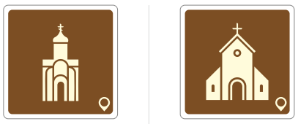  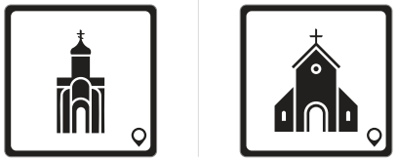     | Религиозный туризм | Обозначает/указывает место нахождения объектов религиозного туризма (церкви, часовни, костёлы, мечети, синагоги, места паломничества и прочие)  Для обозначения конфессиональной принадлежности объектов религиозного туризма используется знак соответствующей конфессии
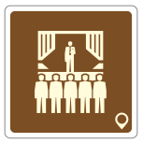  12 |  | Событийный туризм | Обозначает/указывает место нахождения объектов событийного туризма (места проведения спортивных, спортивно-массовых, культурных, культурно-зрелищных, иных событийных мероприятий, фестивалей, праздников)
13 |    | Экологический туризм | Обозначает/указывает место нахождения объектов экологического туризма (особо охраняемые природные территории, в том числе памятники природы). Исключает обозначение экологических троп, которые обозначаются знаком ”Экологическая тропа“
ТРАНСПОРТ
14 |    | Автовокзал | Обозначает/указывает место нахождения автовокзалов, стоянок для автобусов, кроме автобусов с туристами, экскурсантами, которые обозначаются знаком ”Стоянка для автобусов с туристами, экскурсантами“
15 | 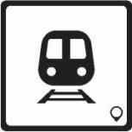  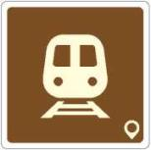 | Железнодорожный вокзал/ железнодорожная станция | Обозначает/указывает место нахождения железнодорожных вокзалов и железнодорожных станций
16 |   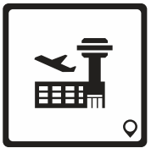 | Аэропорт | Обозначает/указывает место нахождения аэропортов
17 |    | Речной вокзал/пристань/причал | Обозначает/указывает места нахождения речных вокзалов/пристаней/причалов
18 | 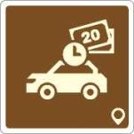   | Прокат автомобиля (Каршеринг) | Обозначает/указывает места проката автомобилей
19 | 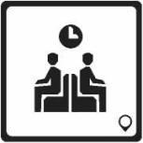  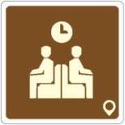 | Зал ожидания | Обозначает/указывает место нахождения зала ожидания на вокзалах, аэропортах, речных портах, автовокзалах, иных пассажирских терминалах
20 | 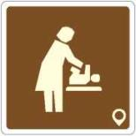   | Комната для матери с ребенком | Обозначает/указывает место нахождения комнат для матери с ребенком
21 |   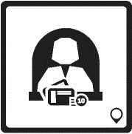 | Билетные кассы | Обозначает/указывает место нахождения билетных касс
22 | 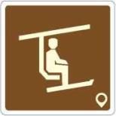  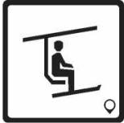 | Подъемник для лыжников | Обозначает/указывает место нахождения подъемников для лыжников в горнолыжных и иных комплексах
23 | 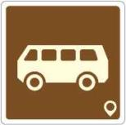   | Остановка транспорта общего пользования | Обозначает/указывает место нахождения остановок транспорта общего пользования
24 |  | Станция метрополитена | Обозначает/указывает место нахождения станций метрополитена
25 |    | Стоянка для автобусов  с туристами, экскурсантами | Обозначает/указывает место нахождения стоянок для автобусов с туристами, экскурсантами
26 | 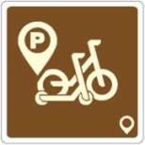  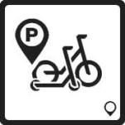 | Стоянка для велосипедов, самокатов и иных средств персональной мобильности | Обозначает/указывает место нахождения стоянок для велосипедов, самокатов  и иных средств персональной мобильности, в том числе электрических

СРЕДСТВА РАЗМЕЩЕНИЯ
27 | 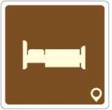  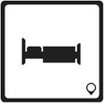 | Гостиница и иные аналогичные средства размещения | Обозначает/указывает место нахождения гостиниц и аналогичных средств размещения
28 |    | Регистрация посетителей | Обозначает/указывает место регистрации посетителей в гостиницах и аналогичных средствах размещения
29 | 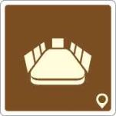  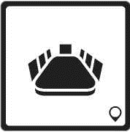 | Помещение для конференций  и встреч | Обозначает/указывает помещение для конференций и встреч в гостиницах  и аналогичных средствах размещения
30 |    | Помещение для банкетов и иных приемов пищи | Обозначает/указывает помещение для банкетов и иных приемов пищи  в гостиницах и аналогичных средствах размещения
31 | 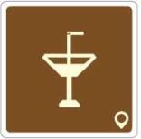  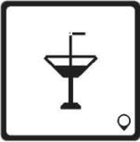 | Бар | Обозначает/указывает место нахождения баров в гостиницах и аналогичных средствах размещения
32 | 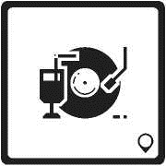   | Ночной клуб/танцевальный зал | Обозначает/указывает место нахождения ночных клубов/танцевальных залов  в гостиницах и аналогичных средствах размещения
33 | 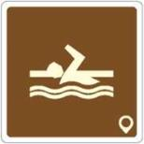   | Бассейн | Обозначает/указывает место нахождения бассейнов в гостиницах и аналогичных средствах размещения
34 |    | Помещение для занятия физической культурой и спортом | Обозначает/указывает помещение для занятия физической культурой и спортом  в гостиницах и аналогичных средствах размещения
35 | 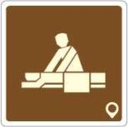  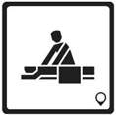 | Оздоровительные процедуры | Обозначает/указывает помещение для проведения оздоровительных процедур  в гостиницах и аналогичных средствах размещения
36 | 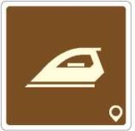  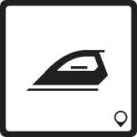 | Бытовое обслуживание | Обозначает/указывает помещение для бытового обслуживания в гостиницах  и аналогичных средствах размещения
37 |    | Очень важное лицо | Обозначает/указывает помещение или место, позволенное для посещения только очень важному лицу и уполномоченному персоналу
ПРОЧИЕ ТУРИСТИЧЕСКИЕ СИМВОЛЫ (ПИКТОГРАММЫ)
38 |    | Туристический информационный центр | Обозначает/указывает место нахождения туристического информационного центра
39 |    | Отделение почтовой связи | Обозначает/указывает место нахождения отделения почтовой связи
40 |    | Банк | Обозначает/указывает место нахождения банков и небанковских кредитно-финансовых организаций
41 |  | Аптека | Обозначает/указывает место нахождения аптек
42 |   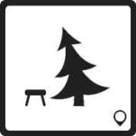 | Место отдыха | Обозначает/указывает место организации пикников, барбекю и других мест для приготовления пищи на открытом воздухе, как правило, оборудованные столиками для отдыха и приема пищи, контейнерами для мусора
43 | 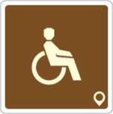  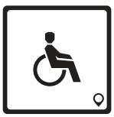 | Международный символ доступа для инвалидов и лиц  с ограничениями жизнедеятельности | Обозначает/указывает помещения или места, оборудованные специальными конструкциями/техническими устройствами для инвалидов и лиц с ограничениями жизнедеятельности
44 |    | Место для выброса мусора | Обозначает/указывает места, разрешенные для выброса мусора
45 |   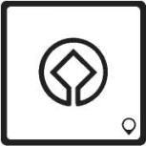 | Всемирное наследие | Обозначает/указывает расположение мест, внесенных в Список всемирного наследия ЮНЕСКО
46 | 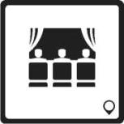   | Кино (театр) | Обозначает/указывает место нахождения кинотеатров, автокинотеатров, театров
47 |   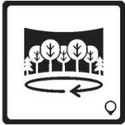 | Панорамный вид/обзор | Обозначает/указывает место расположения площадки с панорамным видом/обзором
48 |  | Фотография | Обозначает/указывает места, разрешенные для фотографирования, фотосессии, фото- и видеосъемки, селфи
49 | 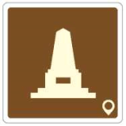  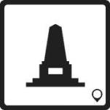 | Сохраним историю | Обозначает/указывает места расположения объектов, не сохранившихся до нынешнего времени, но упоминающихся в текстах экскурсий, а также места сражений  и ратной славы, за исключением памятников истории Великой Отечественной войны, которые обозначаются знаком ”памятник истории Великой Отечественной войны“
50 | 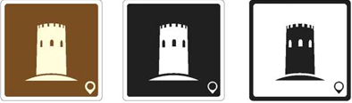 | Памятник архитектуры | Обозначает/указывает место расположения памятника архитектуры, а именно капитальные строения (здания, сооружения), отдельные или объединенные в комплексы и ансамбли, объекты народного зодчества, в состав которых могут входить связанные с указанными объектами произведения изобразительного, декоративно-прикладного, садово-паркового искусства
51 | 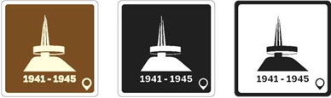 | Памятник истории Великой Отечественной войны | Обозначает/указывает место расположения памятника истории Великой Отечественной войны
52 |  | Минеральный источник (родник), фонтан | Обозначает/указывает место расположения источника минеральных подземных вод, родника или фонтана
53 | 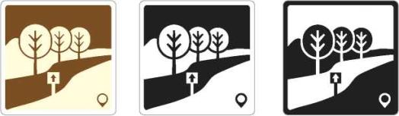 | Экологическая тропа | Обозначает/указывает место расположения экологической тропы
54 | 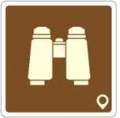  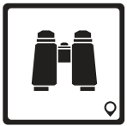 | Смотровая площадка | Обозначает/указывает место расположения смотровой площадки
55 | 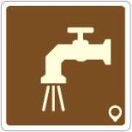  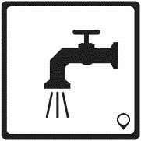 | Питьевая вода | Обозначает/указывает места расположения источников питьевой воды
56 | 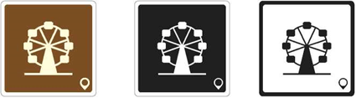 | Парк аттракционов (развлечений), экстрим-парк | Обозначает/указывает место расположения парков аттракционов (развлечений), экстрим-парков
57 | 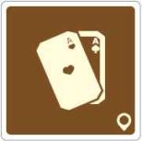  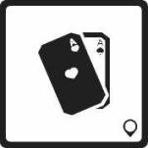 | Казино | Обозначает/указывает помещение для казино и азартных игр
58 | 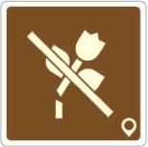   | Не срывать растительность | Обозначает/указывает места, где запрещено срывать растительность
59 |    | Камера хранения | Обозначает/указывает место расположения камеры хранения на вокзалах, аэропортах, речных портах, автовокзалах, иных пассажирских терминалах, в гостиницах  и аналогичных средствах размещения,  а также место расположения багажных отделений
60 | 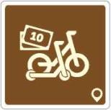  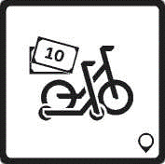 | Пункт проката велосипедов, самокатов и иных средств персональной мобильности,  в том числе электрических | Обозначает/указывает место расположения пункта проката велосипедов, самокатов  и иных средств персональной мобильности, в том числе электрических
61 | 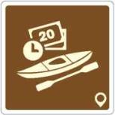  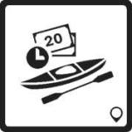 | Прокат лодок, байдарок, катамаранов и других плавательных средств | Обозначает/указывает место расположения проката лодок, байдарок, катамаранов  и других плавательных средств
62 | 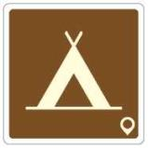   | Место для кемпинга/глэмпинга | Обозначает/указывает место для размещения кемпинга, глэмпинга и кемперных стоянок
63 | 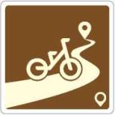  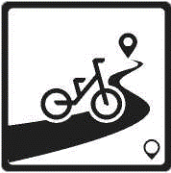 | Велосипедный маршрут | Обозначает/указывает начало, путь  и контрольные точки велосипедного маршрута
64 | 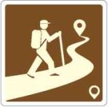  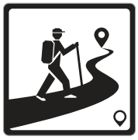 | Пешеходный маршрут | Обозначает/указывает начало, путь  и контрольные точки пешеходного маршрута
65 |    | Устье реки | Обозначает/указывает место впадения реки в другой водоем
66 | 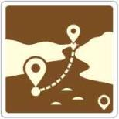  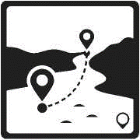 | Расстояние от (до) устья реки | Обозначает/указывает расстояние в километрах от (до) устья реки
67 |  | Дипломатическое представительство/консульское учреждение | Обозначает/указывает места расположения дипломатических представительств и консульских учреждений
68 |    | Беспроводный Интернет | Обозначает/указывает место беспроводного доступа к глобальной компьютерной сети Интернет (Интернет-кафе, Интернет-клубы и прочие места с беспроводным доступом к глобальной компьютерной сети Интернет)
69 |   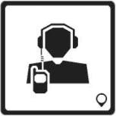 | Аудиогид (мобильное сопровождение экскурсии) | Обозначает/указывает место оказания экскурсионного обслуживания с использованием аудиогидов (мобильных сопровождений экскурсий)
70 |    | Торговый объект | Обозначает/указывает место расположения торгового объекта

